表 1

おうちの人と

読みましょう。

・・・保健室の利用のしかた・・・

|  |  |  |  |
| --- | --- | --- | --- |
| **日付** | **時間** | **内容** | **該当学年** |
| ４/１２（火） | ８：４０～ | 発育測定・視力測定 | 全学年 |
| ４/１３（水） | ８：４０～ | 聴力検査 | １．２．３．５年生 |
| ４/１４（木） | ８：４０まで | 尿検査 | 全学年 |
| ４/２０（水） | １３：１５～ | 耳鼻科検診 | 全学年 |
| ４/２１（木） | ９：００～ | 歯科検診 | 全学年 |

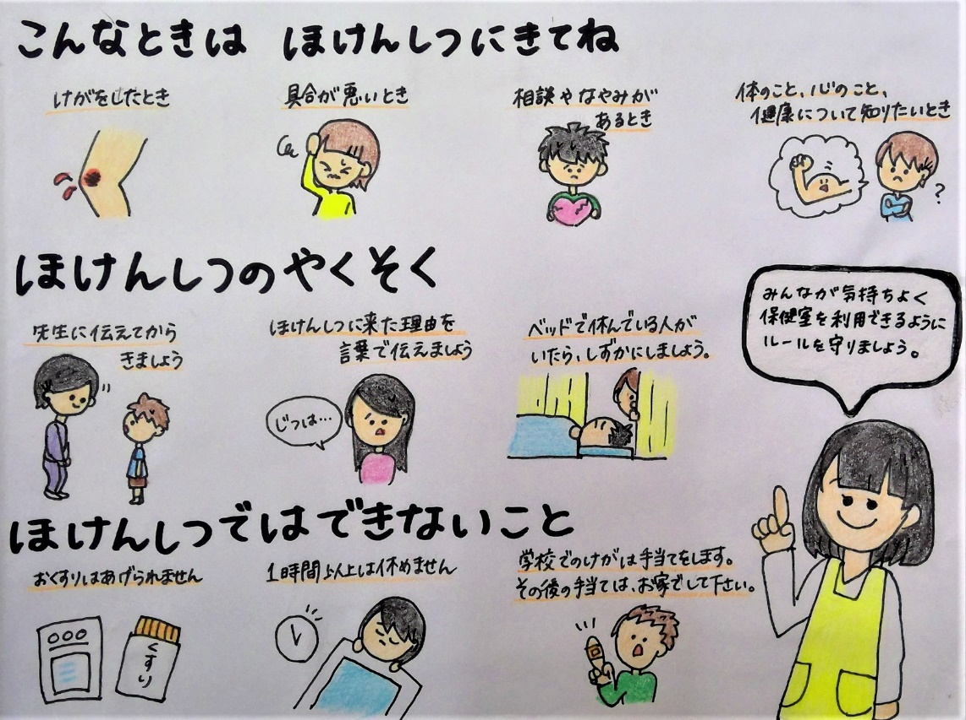

２０２２．４．８　鴻巣市立広田小学校　保健室

|  |  |  |  |
| --- | --- | --- | --- |
| 内　科 | 椎貝典子先生 | ヘリオス会病院 | ５６９－３１１１ |
| 眼　科 | 宮坂晴子先生 | 宮坂医院 | ５６９－０１００ |
| 耳鼻科 | 宮坂良介先生 |
| 歯　科 | 漆原孝先生 | 漆原歯科クリニック | ５４２－６２２１ |
| 薬剤師 | 大澤真紀先生 | たいよう薬局 | ５６９－３２１５ |

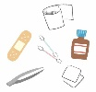

**学校医の紹介**

これから１年、健康診断や諸検査でお世話になる校医の先生方です。学校医の指示で、健康面で連絡をすることもあると思います。その際は御協力をお願いいたします。

**４月の健康診断**

入学、進級おめでとうございます。新しい学年になり、楽しみな気持ちでいっぱいだと思います。新学期のスタートです！**「早寝・早起き・朝ごはん」**の習慣を付け、健康的な生活を心がけましょう。

今年も健康で楽しい学校生活が送れるよう、保健室からもたくさんお手伝いさせていただきます。どうぞよろしくお願いいたします！

**養護教諭のです。**

**よろしくお願いします！**

４月からたくさんの健康診断が始まります。健康診断は、自分の体は昨年と比べてどう変化したのかを知るとても良い機会です。身長がぐんと伸びている…かもしれませんね。

４月の保健目標

　　　自分の体を正しく知ろう